VAJA ZA MATURO IZ GEOGRAFIJE

VAJA ŠT. 1

FIZIČNA GEOGRAFIJA

PEDOGEOGRAFIJA

KEMIČNE IN FIZIČNE LASTNOSTI PRSTI

Šolsko leto:2009/2010

UVOD:

Prst je preperel del Zemljine skorje, ki se je zaradi delovanja živih organizmov in drugih dejavnikov močno spremenil in pri tem pridobil svojo najpomembnejšo lastnost- rodovitnost. Nastajanje prsti je dolgotrajen proces. Prst sestavljajo štiri osnovne sestavine, to so: mineralni delci, organska snov, voda in zrak. V različnih tipih prsti se njihov delež razlikuje. V povprečni rodovitni prsti približno polovico prostornine zasedeta voda in zrak, ki se nahajata v porah. Pore so vmesni prazni prostorčki med trdimi delci. Organske snovi je v prsti zelo malo, približno 5%. Skupaj z živi organizmi pa ima zelo pomembno vlogo v biokemičnih procesih, ki omogočajo rast rastlinstva. Organsko snov sestavljajo odmrli ostanki rastlin in žival, ki se razgradijo v posebno črno-rjavo prst imenovano humus. Mineralni delci pa prihajajo v prst s preperevanjem matične podlage. Ločimo več vrst mineralnih delcev, ki jih ločimo po velikosti. To so: skeletni delci, pesek, melj in glina. Najpomembnejši so minerali glin, saj sodelujejo pri kemičnih procesih v prsti. V vsaki prsti so pomešani različno veliki mineralni delci, razmerje med njimi imenujemo tekstura ali zrnavost. Pomembna je tudi sestava prsti, saj oblike, velikost in obstojnost skupkov, skupki so povezani delci peska, melja ali gline, vplivajo na kroženje vode, zraka in organizmov v prsti. V naravi ponavadi ne vidimo spodnjih plasti prsti ampak samo zgornjo, zato moramo za vpogled celotnega profila skopati dovolj veliko luknjo. V profilu vidimo vodoravne plasti prsti, ki se razlikujejo po barvi in drugih lastnostih. Imenujemo jih horizonti prsti. Horizonti se oblikujejo po dolgotrajnem delovanju različnih procesov. Prvi pomembni proces je razpadanje matične podlage. Matična podlaga je plast pod prstjo in preperino. Drugi proces je razgrajevanje rastlinskih in živalskih ostankov, tretji pa je razporeditev mineralnih in organskih delcev v prsti. Na te procese predvsem vplivajo padavinske vode.

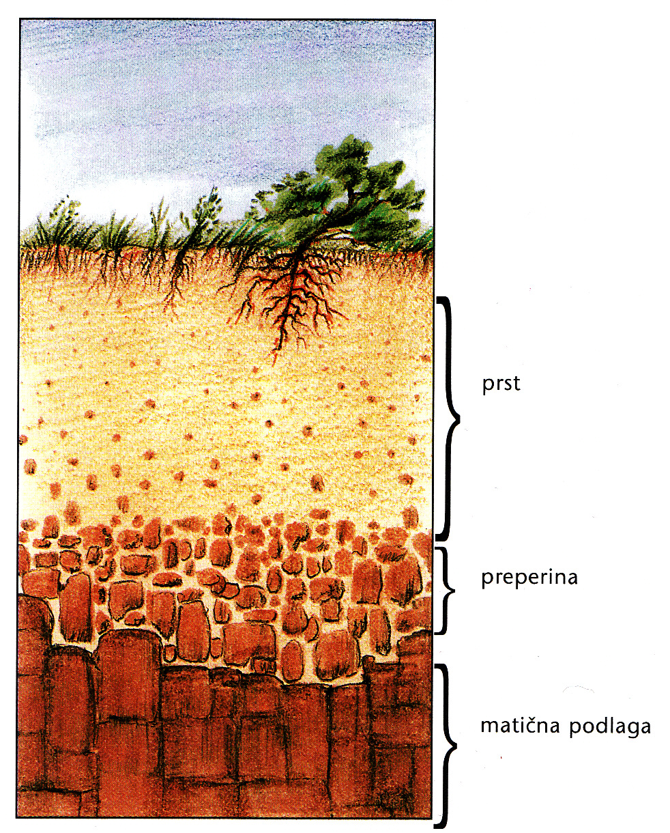
Slika 1: profil prsti

Ker je v Sloveniji zelo pestra kamninska sestava in ker se prepletajo raznovrstni reliefni tipi , so tudi tipi prsti zelo različni.
Prsti v dolinah, kotlinah in nižinah so nastale na različnih nanosih.
Na nanosih ilovice in gline so nastale mokrotne prsti, to so: glejne prsti, psevdogleji in šotne prsti.
Na nanosih proda in peska neposredno ob rekah so nastale razvite obrečne prsti. Na nanosih proda in peska, ki so oddaljeni od rek so nastale evtrične rjave prsti, ki so značilne za Ljubljansko, Celjsko in Krško kotlino. Te prsti so dobro nasičene z bazami. Za nanose proda in peska on rekah Dravi in Muri pa so značilne distrične rjave rsti. Te prsti pa niso tako dobro nasičene z bazami. Na območjih kjer se nahajajo evtrične in distrične prsti so naše največje njivske površine. Ta dva tipa prsti sta tudi značilna za obpanonska in obsredozemska gričevja, na katerih uspevajo vinogradi in sadovnjaki.
Za hribovja in kraške planote so značilne predvsem rjave pokarbonatne prsti. Na Krasu pa najdemo tudi jerovico, ki ima značilno rdečkasto barvo.
Za hribovja iz nekarbonatnih kamnin so značilni rankarji in distrične rjave prsti.
V alpskem in predalpskem ter dinarsko-kraškem delu Slovenije se nahajajo rendzine, na katerih rastejo gozdovi ali travniki.

Vzorec prsti, ki smo ga v šoli analizirali je moral prinesti vsak sam iz svojega domačega kraja. Jaz sem prinesla vzorec iz gozda, ki leži v majhni vasi, oziroma zaselku, saj šteje samo pet hiš Polana. Polana leži v občini Laško, natančneje v Posavskem hribovju, pod Lisco na 600 metrov nadmorske višine.

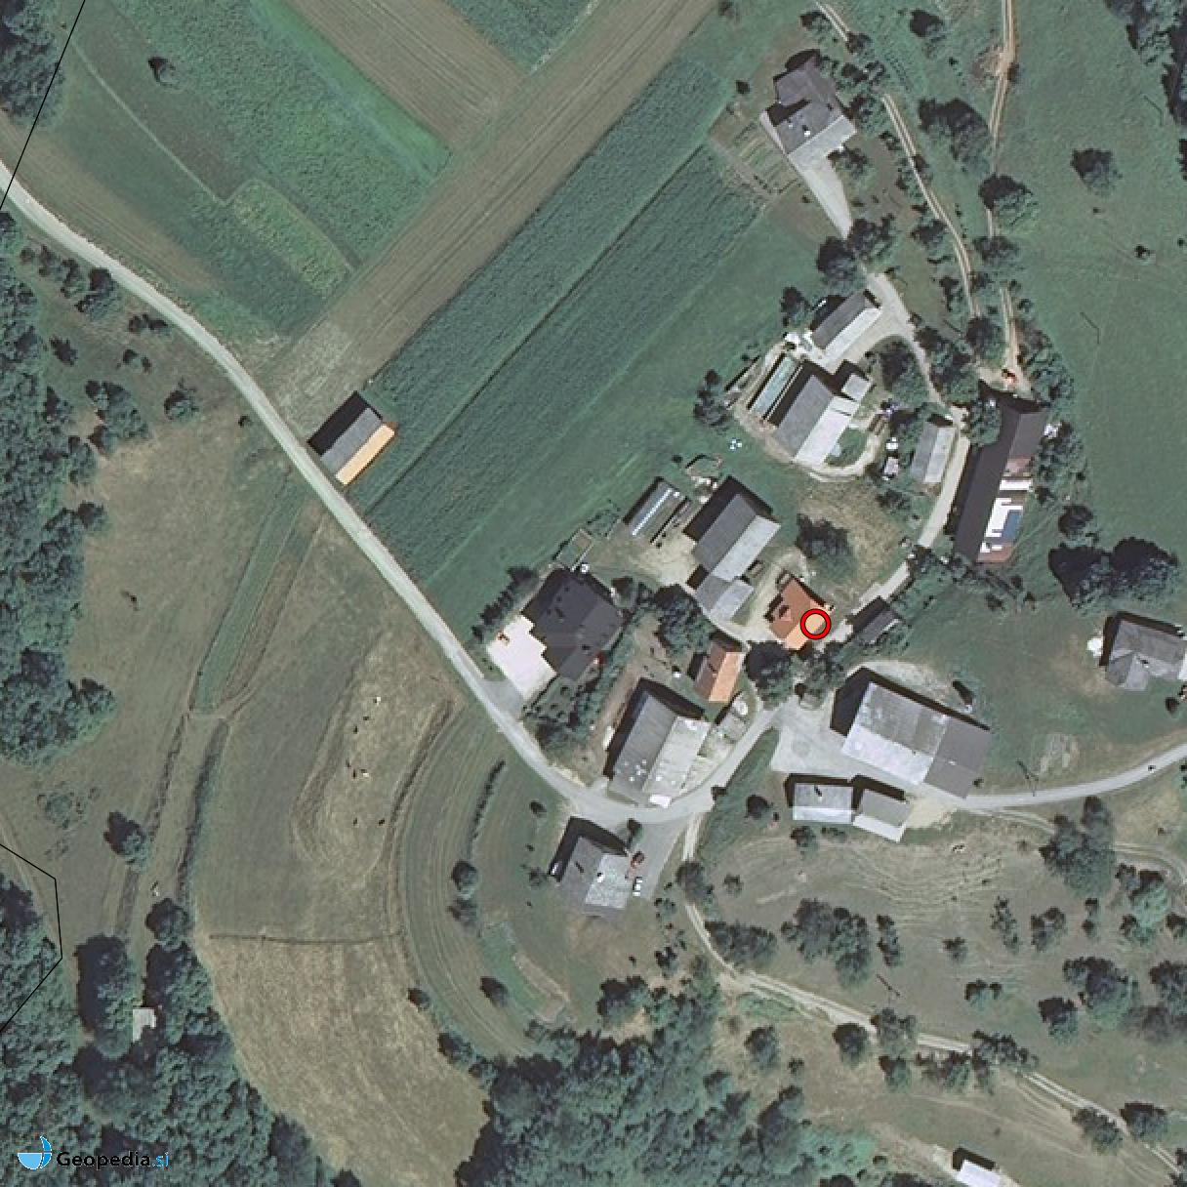

Slika 2: Slika domačega kraja, Polana pod Lisco

POTEK DELA:

Pripomočki:
- vzorec zemlje, ki si jo prinesel iz domačega kraja
- pH listek
- tabela za določanje teksture prsti
- voda
- lonček

V domačem krajo sem morala oditi v gozd ali na travnik in vzeti vzorec zemlje, ki sem ga morala nato prinesti v šolo, da smo skupaj opravili vajo, kjer smo ugotavljali fizikalne (profil prsti, horizonti, zrnavost in struktura) in kemične (pH) lastnosti prsti.
Odšla sem v gozd, kjer sem z lopato izkopala dovolj veliko luknjo, okoli 70 cm globoko, da sem prišla do kamninska podlage.. Nato sem vzelo plastično vrečko kamor sem dala vzorec zemlje. Nato sem postavila lopato k luknji, ki mi je služila kot merilo in fotografirala mesto, kjer sem odvzela zemljo.
V šoli smo odšli na šolsko dvorišče. Najprej smo merili fizikalne lastnosti. To sem storila tako, da sem vzela malo zemlje, ki sem jo prinesla s seboj v roke in jo polila z vodo. Potem sem morala zemljo gladiti po rokah dokler ni nastal 3mm debel svaljek. Ta svaljek sem nato morala oviti okoli
kazalca na roki in po tem ali se je svaljek sploh dal oblikovati in ali je svaljek okoli prsta razpadal s pomočjo tabele za določanje teksture prsti določiti katere teksture je moj vzorec.
Potem pa smo merili kemične lastnosti prsti in sicer pH vrednost. To sem storila tako, da sem dala v lonček približno 2cm zemlje in nato dodala vodo, vse skupaj sem dobro premešala in nato počakala 10 min da se je naredila usedlina. Ko se je naredila usedlina sem uporabila pH listek in ga za 15 sek namočila v lonček. Potem sem s pomočjo razpredelnice, ki je na embalaži kjer so pH lističi odmerila svojo vrednost. In tako je bila vaja zaključena.

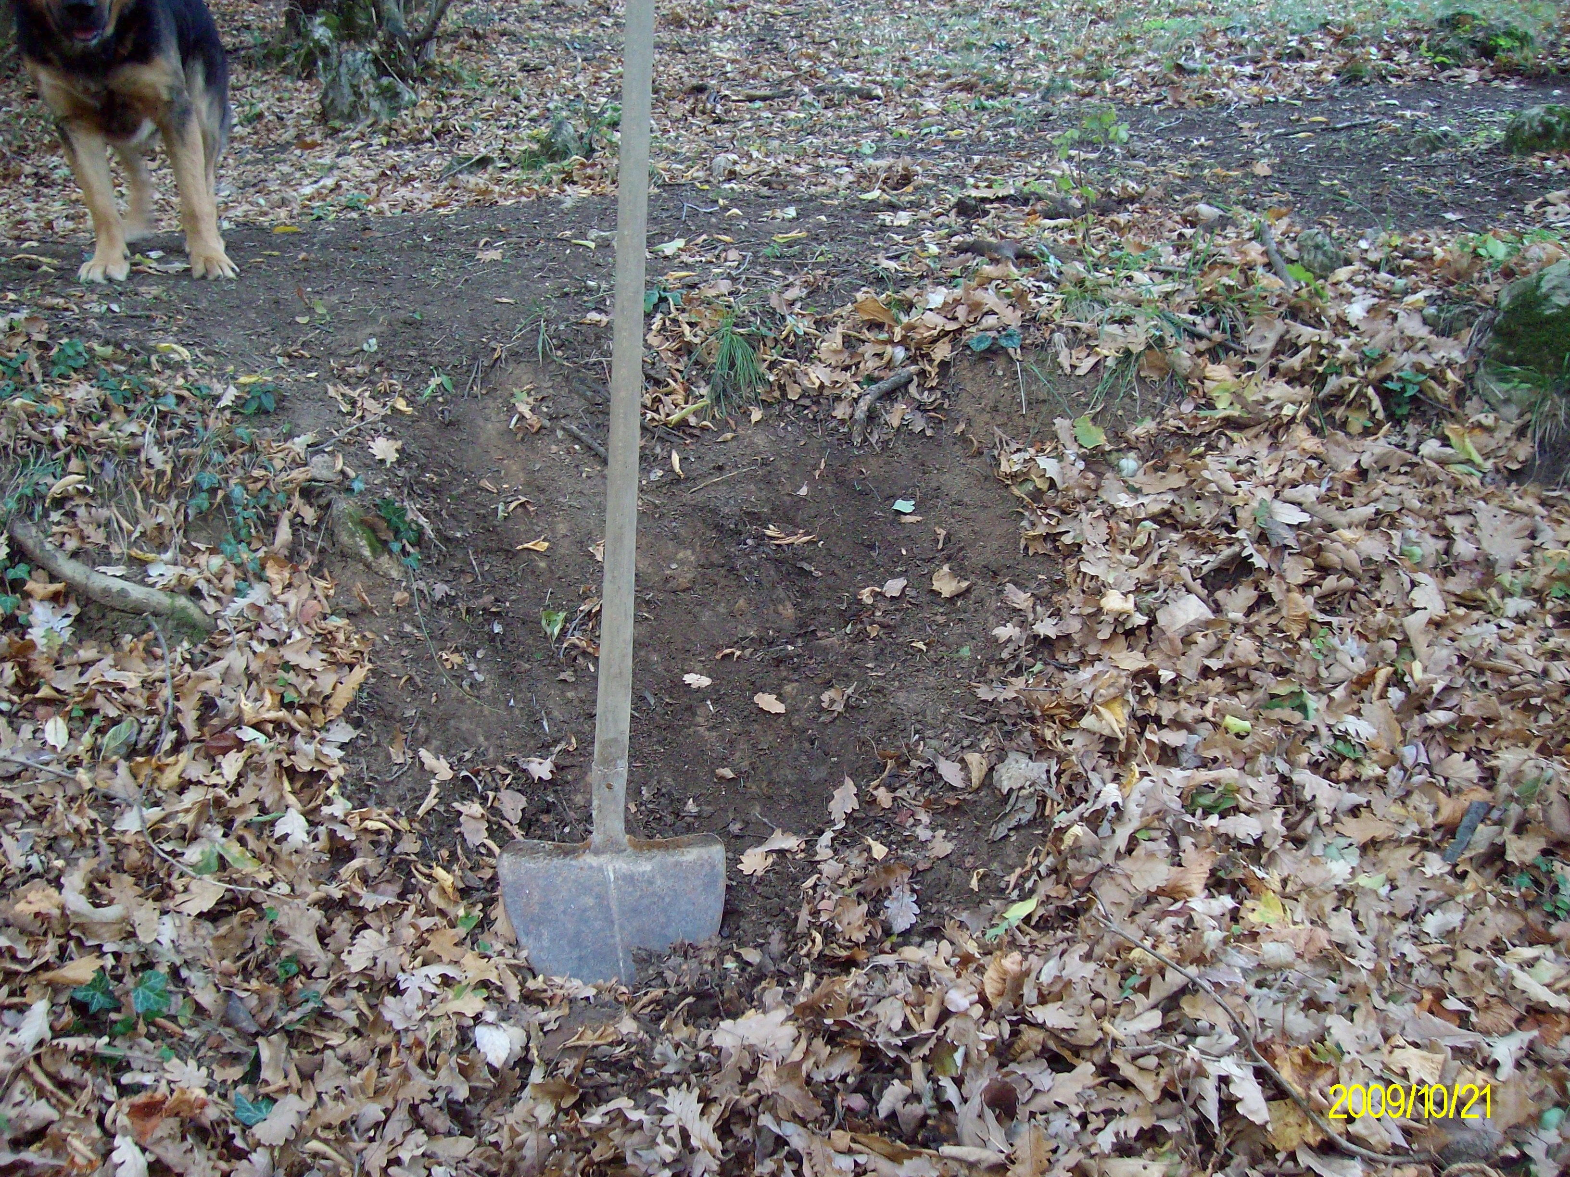

Slika 3: profil prsti, kjer sem odvzela vzorec prsti

REZULTATI:

Rezultat fizičnih lastnosti prsti:

MELJASTA ILOVICA.

Rezultati kemičnih lastnosti prsti:

pH vrednost: 5,5.

INTERPRETACIJA REZULTATOV:

Po teksturi je zemlja v mojem domačem kraju Polana meljasta ilovica, kamninska sestava pa je masivni triasni dolomit. Svaljek se da lepo oblikovati, nastane 3mm debel svaljek ampak, ko ga oviješ okoli prsta začne razpadati, se ne da lepo oviti okoli prsta.
Meljasta ilovica ima delce, ki so redko vidni in se jih da otipati. Vzorec ima značilen mokast izgled, ki se prijema prstov in se maže. Svaljek se da oblikovati, vendar se trga in je v roki drobljiv. Več kot 45% talne mase sestavlja meljasta frakcija. V suhem stanju je kepasta, vendar se
lahko drobi in se ne lepi. Če jo zdrobimo v prah je mehka in mokasta, če pa je vlažna pa daje videz blatnjavosti.

pH vrednost zemlje v mojem domačem kraju je 5,5. Zemlja s takšno vrednostjo pH namenoma vsebuje manj hranil. Zemlja je fine strukture in namenjena je za setev in vzgojo sadik, oziroma za rastline, ki so občutljive na soli.
pH je merilo za koncentracijo hidronijevih ionov v raztopini in s tem posledično za njeno kislost ali alkalnost.

VIRI in LITERATURA:

- učbenik za geografijo: - Slovenija 1; geografija za 3. letnik gimnazij; Jurij Senegačnik: 2008
- Obča geografija za 1. letnik gimnazij; Jurij Senegačnik in Borut ………………………….Drobnjak; Modrijan 2002

- lastni zapiski ( profesor Marko Zevnik, 22.10.2009)

- internet: -http://www.student-info.net/sis-mapa/skupina_doc/ntf/knjiznica_ ……………datoteke/889724_1_tekstura.pdf

- http://www.siol.net/trendi/dom/2009/04/pr_semenarna.aspx

PRILOGE:

Priloga 1: Listek za odmerjanje pH vrednosti

